ΕΛΛΗΝΙΚΗ ΔΗΜΟΚΡΑΤΙΑ

ΝΟΜΟΣ ΚΟΖΑΝΗΣ

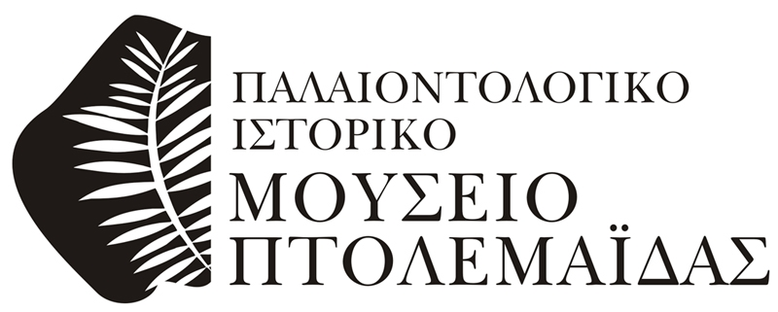
ΔΗΜΟΣ ΠΤΟΛΕΜΑΪΔΑΣ

.

28^{ης} Οκτωβρίου 1–Τηλ. 24630 54444 Πτολεμαΐδα 2–4–2008

Πληρ. κ. Γκέκα Βαρβάρα

ΔΕΛΤΙΟ ΤΥΠΟΥ

«Ἔστιν οὖν Ἑλλάς και ἡ Μακεδονία», ἒστιν οὖν Μακεδονία και η Ἑορδαία, της οποίας Εορδαίας πρωτεύουσα διοικητική, πνευματική και πολιτιστική είναι η Πτολεμαΐδα.

Κύριε Δήμαρχε, κ. Μίνω κ. Παπαγιάννη, εκλεκτοί προσκεκλημένοι, φίλοι της Πτολεμαΐδας, αγαπημένοι μου συμπατριώτες.

Εκ μέρους του Παλαιοντολογικού και Ιστορικού Μουσείου Πτολεμαϊδας και του γραφείου Δημοσίων Σχέσεων του Δήμου Πτολεμαϊδας με την αρμόδια Αντιδήμαρχο κ. Τάνια Βάνη/Κεχαγιά, σας καλωσορίζουμε θερμά στο περίπτερο 48 του Δήμου μας, συμμετέχοντας για δεύτερη φορά στην ¨Εκθεση «Ελληνικός Λαϊκός Πολιτισμός» στην οποία πέρσι πήραμε το ένα από τα τρία ειδικά βραβεία.

Η συμμετοχή μας αυτή αποσκοπεί να προβάλλει το Δήμο Πτολ/δας, δίνοντας το πολιτιστικό μας παρόν και συνδέοντας το χθες με το σήμερα. Βασισμένοι στο σημαντικό έμψυχο υλικό που διαθέτουμε , σε ανθρώπους με οράματα, ταλέντο και μεράκι, με τη στήριξη της Δημοτικής μας αρχής, αξιοποιούμε την Ιστορία, τις ρίζες και τις δυνατότητες μας και «παράγουμε» πολιτισμό.

Στο περίπτερο μας, στο α΄τμήμα, εκθέτουμε, για πρώτη φορά, ένα κομμάτι χαυλιόδοντα από προϊστορικό ελέφαντα, Μαμούθ, 3.000.000 ετών, που βρέθηκε σε αμμόλοφο της περιοχής Εορδαίας. Να επισημάνουμε ότι η λιγνιτοφόρος λεκάνη της Εορδαίας ήταν πριν εκατομμύρια χρόνια ζούγκλα. ’Ετσι εξηγείται και η ύπαρξη οστών ελεφάντων, λιονταριών, ιπποπόταμων και, φυσικά, ο λιγνίτης.

Το β΄ και γ΄ τμήμα των εκθεμάτων συνδέονται με το όνομα της περιοχής μας και της καταγωγής μας: Μακεδονία . Μακεδονία, Εορδαία (τμήμα της αρχαίας Άνω Μακεδονίας ), Πτολεμαϊδας (όνομα που προέρχεται από τους Πτολεμαίους, τους επιγόνους του Μ. Αλεξάνδρου, οι οποίοι ίδρυσαν το ελληνιστικό βασίλειο της Αιγύπτου). Η Μακεδονία, λοιπόν, συνδέει το ΧΘΕΣ με το ΣΗΜΕΡΑ, μέσω της τέχνης της ψηφιδογραφίας:

ΧΘΕΣ: ψηφιδωτό της μάχης στην Ισσό 333 π.χ, που βρέθηκε στην Πομπηία . Είναι αντίγραφο από καλλιτέχνη της πόλης μας.
ΣΗΜΕΡΑ: Πτολεμαϊδα, ψηφοθέτες της περιοχής μας, δημιουργούν - εκτός από το προηγούμενο ψηφιδωτό – αγιογραφίες ,με τον ίδιο τρόπο , όπως στην Ελληνιστική εποχή και το Βυζάντιο.
Οι καλλιτεχνικές αυτές δημιουργίες, καθώς και το αντίγραφο της χρυσής λάρνακας του Φιλίππου Β΄, επιβεβαιώνουν, στις δύσκολες μέρες που περνούμε, ότι ΧΘΕΣ και ΣΗΜΕΡΑ και ΑΥΡΙΟ και πάντα στην ελληνική γη της Μακεδονίας, στην Εορδαία, στην Πτολεμαΐδα ψηφοθέτες συνεχίζουν την τέχνη και την τεχνική των προγόνων τους, με την ίδια γνώση και ευαισθησία, αποδεικνύοντας τη συνέχεια του ελληνικού λαϊκού πολιτισμού, τον οποίο σήμερα σας παρουσιάζουμε με ικανοποίηση.
Παράλληλα σας ενημερώνουμε πως στο Μουσείο μας από τις 5-11-07 δεχόμαστε καθημερινά επισκέπτες στο τμήμα Πινακοθήκης στο οποίο φιλοξενείται η έκθεση του μεγάλου μας δωρητή Παύλου Μοσχίδη. Εξαιτίας των πολλών αιτήσεων σχολείων η έκθεση θα παραταθεί μέχρι τέλος Απριλίου. Οι επισκέπτες μπορούν να δουν και τα παλαιοντολογικά ευρήματα των οποίων η μουσειολογική μελέτη και ανάδειξη θα υπογραφεί το επόμενο διάστημα από τον Δήμαρχο Πτολεμαϊδας Γρηγόρη Τσιούμαρη και του Καποδιστριακού Πανεπιστημίου Αθηνών δια του καθηγητή κ. Βελιτζέλου Ευάγγελου. Επίσης, επίκειται η έκθεση αρχαιολογικών ευρημάτων της Εορδαίας σε χωριστή πτέρυγα. Ήδη το Μουσείο αποτελεί σημαντικό πολιτιστικό κύτταρο της περιοχής μας με τις πολλές διοργανώσεις του, για αυτό σας καλούμε και σας παρακαλούμε να παραλάβετε το σχετικό έντυπο το οποίο εκδώσαμε και να συμπεριλάβετε στα ταξίδια σας την επίσκεψη στο Παλαιοντολογικό και Ιστορικό Μουσείο Πτολεμαϊδας, στο οποίο θα χαρούμε να σας ξεναγήσουμε.
Κυρίες και Κύριοι, ο Δήμαρχος Πτολεμαϊδας Γρηγόρης Τσιούμαρης είναι εδώ μαζί μας, έχει έρθει από την Πτολεμαϊδα γι΄αυτόν ακριβώς τον σκοπό, για να σας δεξιωθεί και να συνομιλήσει μαζί σας, καθώς είναι ο οικοδεσπότης της όλης διοργάνωσης.

